廠 商 施 工 預 定 進 度 表
（僅供廠商參考用）

工程名稱： 工程編號：HC 施工地點： 主辦單位：農業部農田水利署新竹管理處
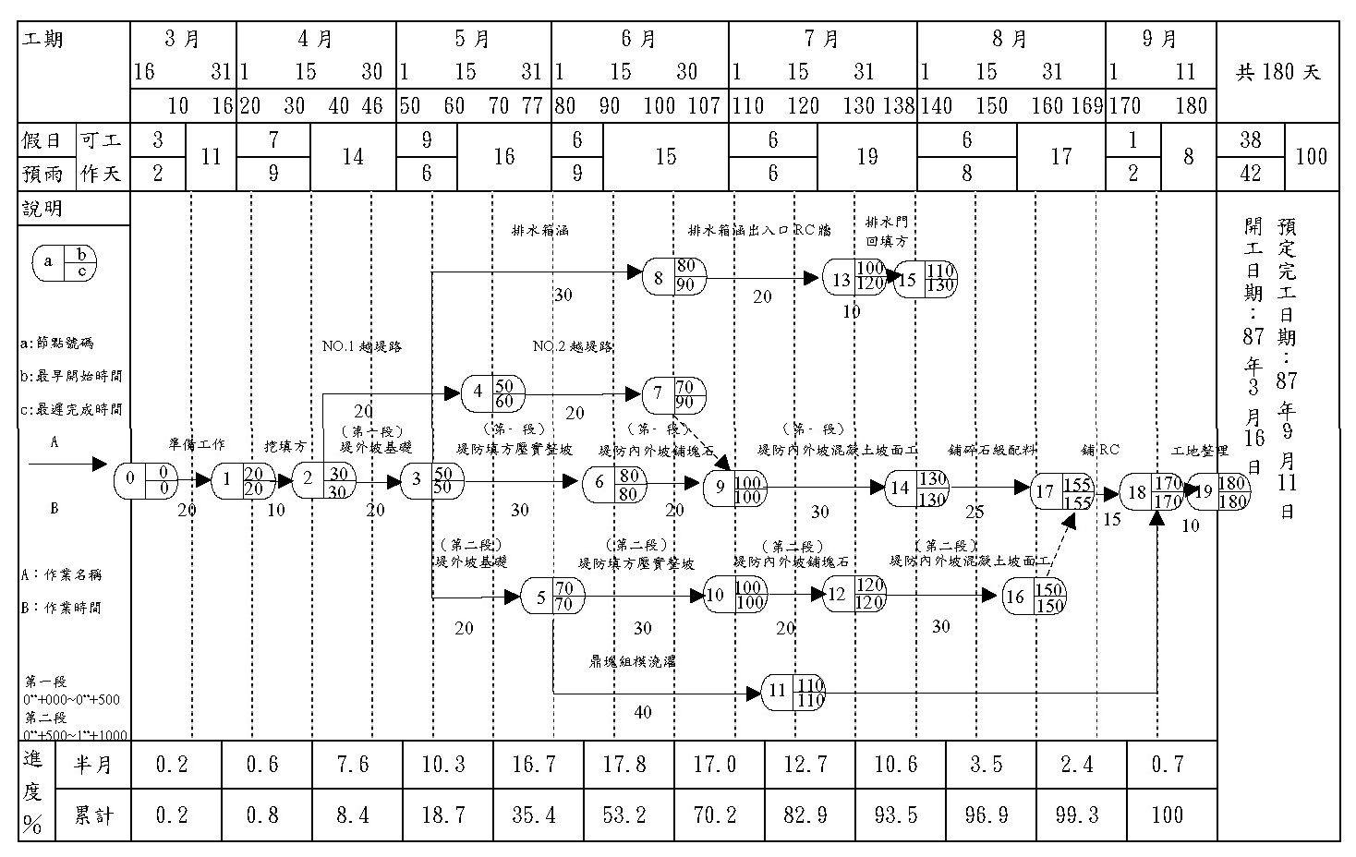
處

廠商: (簽章)

